«Безопасности азы помогут избежать беды»
(Уголок безопасности группы «Елочка в детском саду №62)

Воспитатель Терских Л.В.

Иркутск 2021
26 ноября в детском саду № 62 прошел смотр конкурс «Лучший уголок безопасности в ДОУ»
В конкурсе приняли участие все группы детского сада. Каждая группа отмечалась своим разнообразием макетов и материалов по противопожарной безопасности, пдд, атрибутами для сюжетно ролевых игр, дидактическими играми по ОБЖ.
Одна из победителей, смотра конкурса стала группа «Елочка», воспитатели Терских Л.В., Зверяко Т.А., набравшая наибольшее количество баллов среди 2 младших групп.
Предлагаем ознакомиться с фотоотчетом уголка безопасности в группе «Елочка»
Презентация:
В детском садике друзья
без ОБЖ никак нельзя.
Ведь у нас народ лихой,
Любознательный, живой.
Все им хочется узнать
Везде носик запихать,
На зубок попробовать
Пальчиком потрогать.
Сто вопросов нам задать
Малыши, ну что с них взять.
Мир ребенок изучает
Суть явлений постигает
И поэтому друзья
Без ОБЖ никак нельзя.
Безопасности азы помогут избежать беды.
А у нас в группе избежать беды поможет уголок безопасности
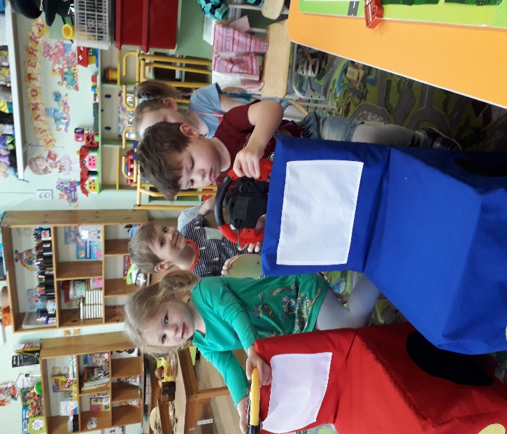
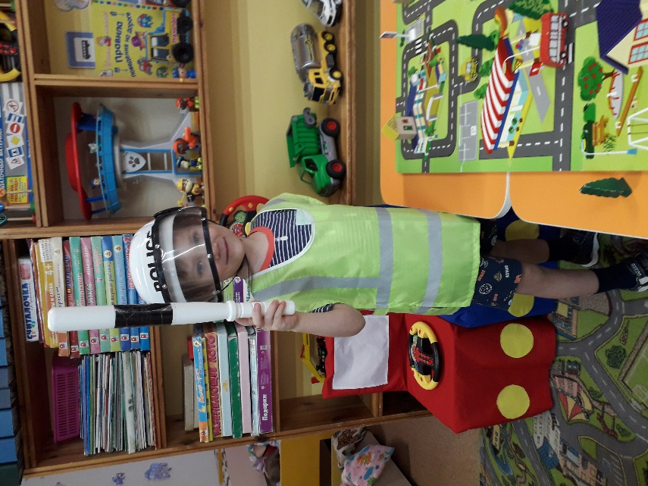

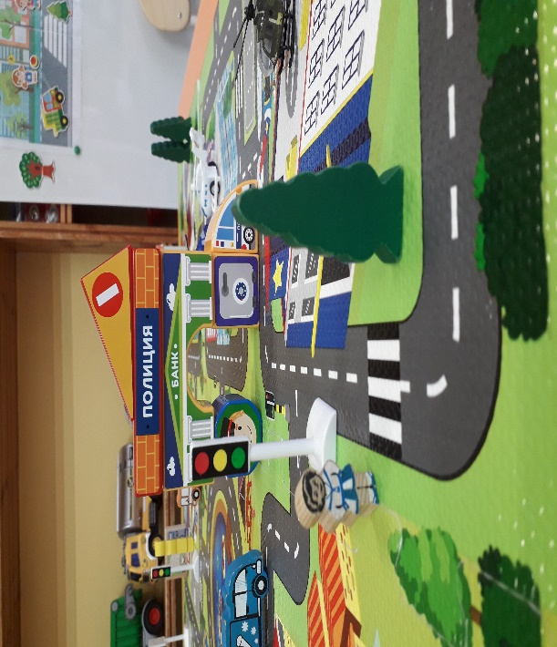

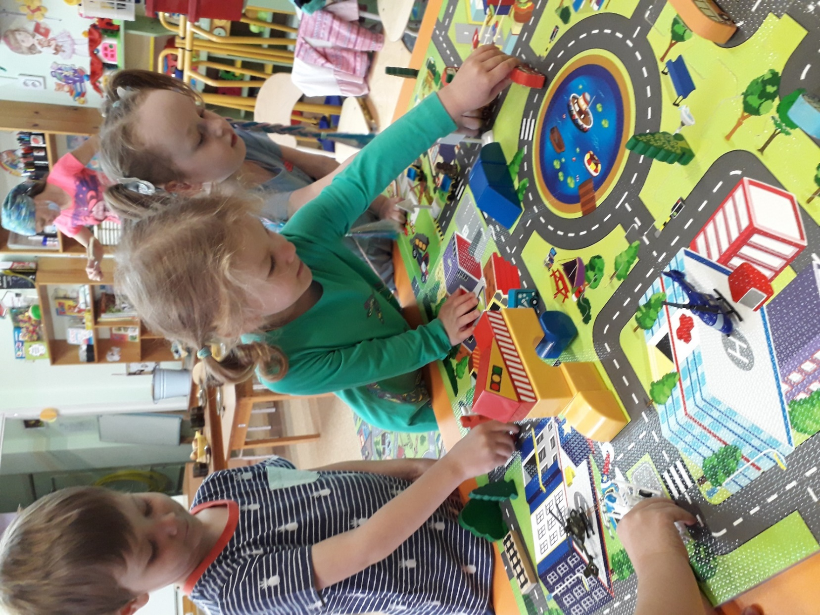

И конспекты есть у нас, картотеки просто класс.
Развивалки, обсуждалки, сказки, игры, обучалки 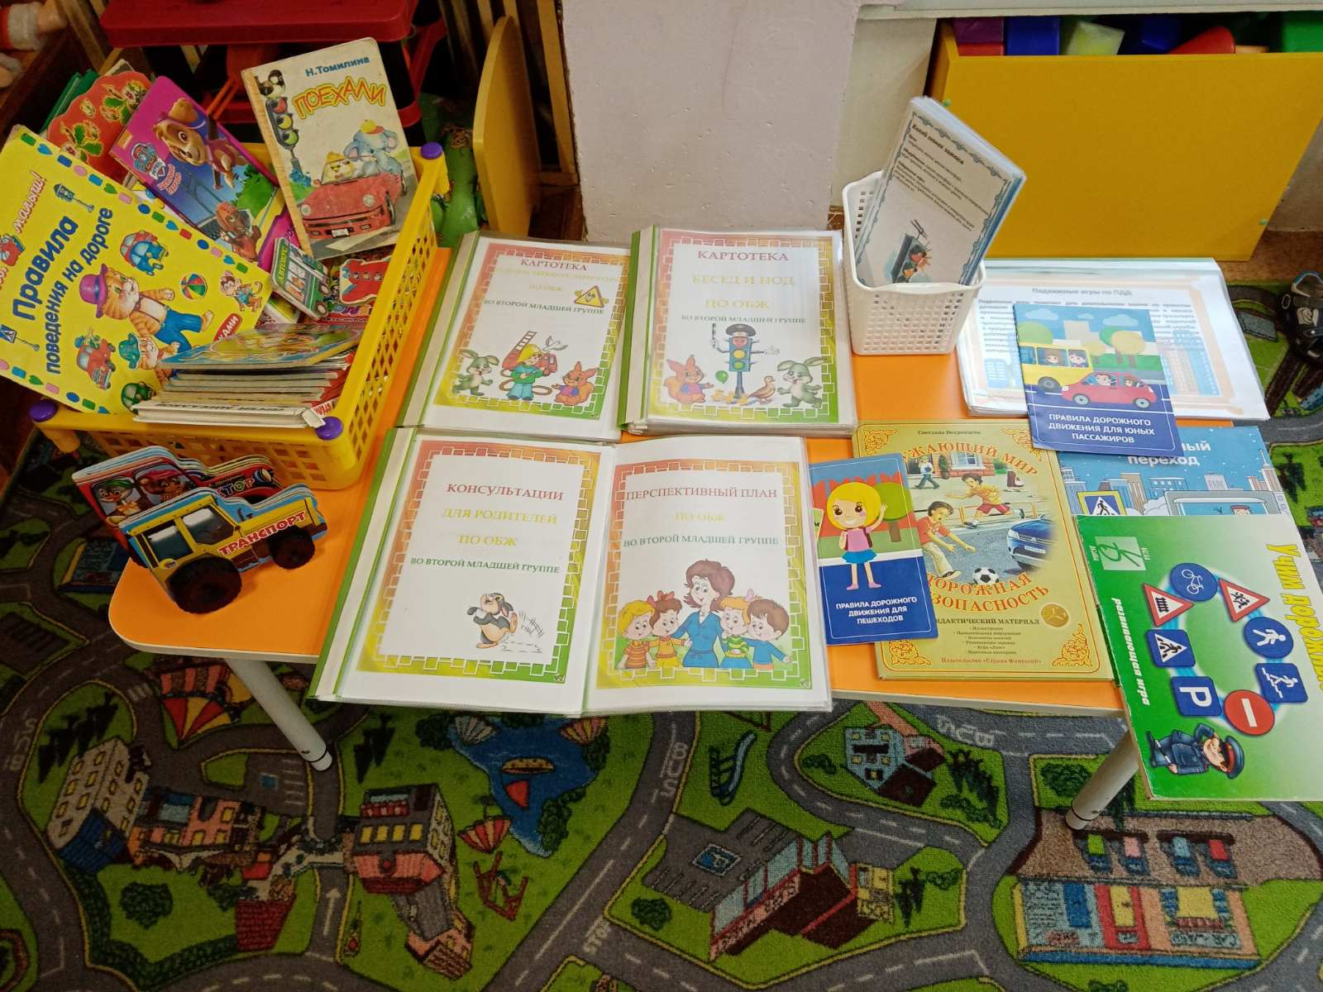

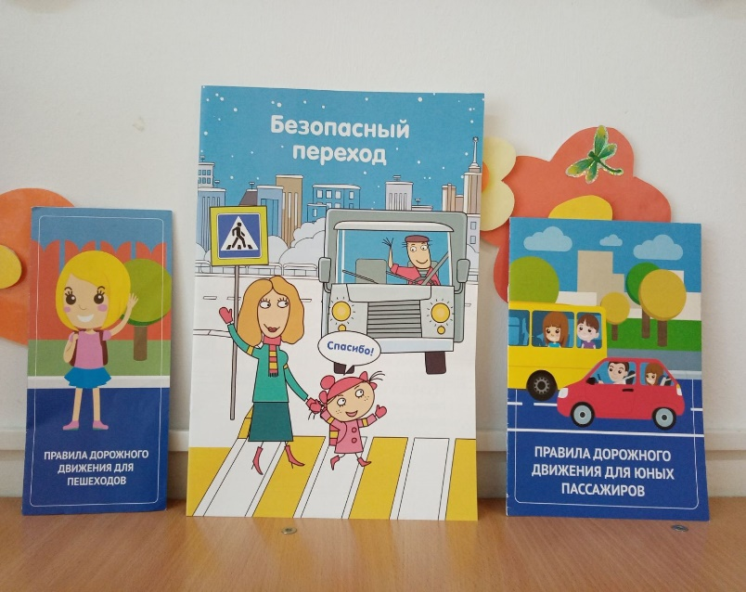

В нашем уголке друзья,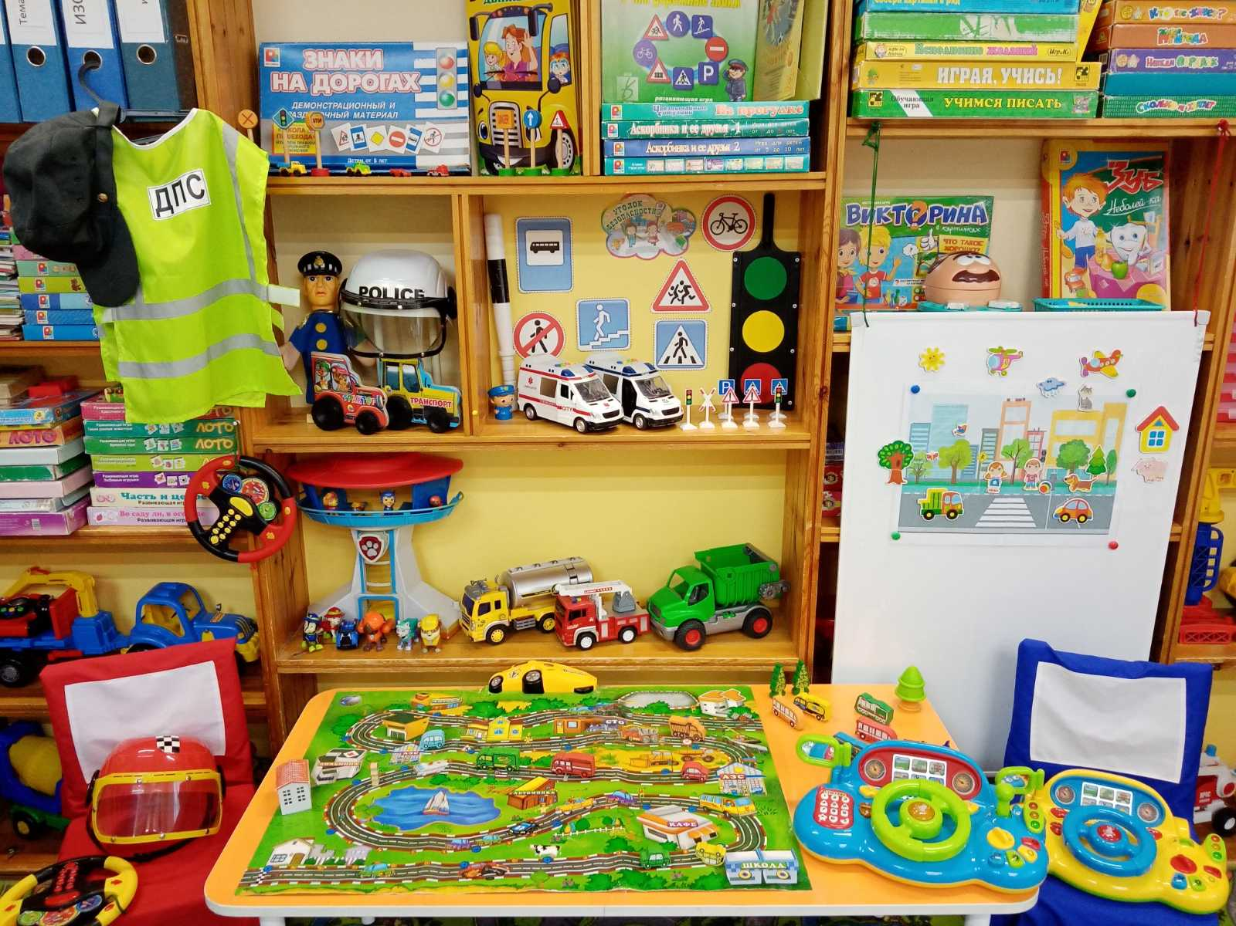есть все без исключения! 